KATA PENGANTAR

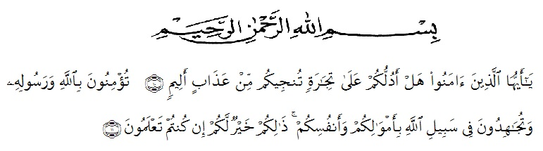
Artinya : “Hai orang-orang yang beriman, sukakah kamu aku tunjukkan suatu perniagaan yang dapat menyelamatkanmu dari azab yang pedih?(10). (yaitu) kamu beriman kepada Allah dan Rasulnya dan berjihad di jalan Allah dengan harta dan jiwamu. Itulah yang lebih baik bagimu, jika kamu mengetahui (11) (As-Shaff Ayat 10-11).
Puji syukur penulis ucapkan kepada ALLAH SWT, karena atas segala rahmat, karunia-Nya serta hidayahnya yang telah memberi pengetahuan, kekuatan dan kesabaran sehingga penulis dapat menyelesaikan penelitian dan penyusunan skripsi ini dengan judul “Penetapan Kadar Fenolik Total Ekstrak Etanol Dan Fraksi Etil Asetat Herba Rumput Bambu (Lopatherum gracile Brongn.) Dengan Metode Spektrofotometri Visible “disusun untuk melengkapi salah satu syarat mencapai gelar Sarjana Farmasi pada Fakultas Farmasi Program Studi Farmasi Universitas Muslim Nusantara Al-Washliyah Medan.
Pada kesempatan ini penulis mengucapkan terimakasih yang sebesar- besarnya kepada orang tua saya Ayahanda tercinta Subagyo dan ibunda Siti Maryamah dengan penuh kasih sayang senantiasa memberikan dukungan, semangat, serta doa dan material kepada penulis dalam menyelesaikan skripsi, mengikuti pendidikan, penyelesaian penelitian dan penyusunan skripsi.
Penulis juga mengucapkan rasa terima kasih sebesar-besarnya kepada Ibu apt. Rafita Yuniarti, S.Si, M.Kes selaku pembimbing dan telah membimbing, memberi masukan, arahan, kritikan, saran dan motivasi kepada penulis dengan penuh kesabaran dan tanggung jawab selama penelitian hingga penyelesaian bahan skripsi ini. Tidak lupa pula penulis ucapkan terima kasih kepada khoyrill, afrida dan dini yang telah banyak membantu dalam proses penelitian sehingga skripsi inipun dapat diselesaikan.
Pada kesempatan ini penulis juga mengucapkan terima kasih yang sebesar-besarnya kepada :
- Bapak Rektor Universitas Muslim Nusantara Al Washliyah Medan, Bapak H. Dr. KRT. Hardi Mulyono K, Surbakti.
- Ibu apt. Minda Sari Lubis, S.Farm., M.Si. Selaku Plt. Dekan Fakultas Farmasi Universitas Muslim Nusantara Al Washliyah Medan.
- Ibu apt. Rafita Yuniarti, S.Si., M.Kes. Sebagai Wakil Dekan I
- Bapak apt. Haris Munandar Nasution, S. Farm., M. Si. sebagai Ketua Program Studi Farmasi Universitas Muslim Nusantara Al-Washliyah Medan
- Ibu Anny Sartika Daulay, S.Si., M.Si. Sebagai Kepala Laboratorium Terpadu Farmasi Universitas Muslim Nusantara Al Washliyah Medan beserta Laboran yang telah memberikan izin kepada penulis untuk menggunakan fasilitas laboratorium.
- Bapak/Ibu staf pengajar Fakultas Farmasi Program Studi Sarjana Farmasi Universitas Muslim Nusantara Al Washliyah Medan yang telah mendidik dan membina penulis hingga dapat menyelesaikan pendidikan Semua rekan-rekan stambuk Transfer 2019, khususnya Kelas L Transfer, terima kasih juga untuk STF 19 dan teman-teman satu bimbingan saya, yang tiada
henti memberikan perhatian, mengingatkan, dukungan, motivasi dan doa kepada penulis.
Akhirnya penulis mengucapkan terima kasih kepada seluruh pihak yang telah membantu menyelesaikan penelitian dan penulisan skripsi ini yang tidak dapat disebutkan satu persatu. Semoga skripsi ini bermanfaat bagi ilmu pengetahuan khususnya dibidang farmasi.
Medan, 2021
Penulis

Indri Juliarni

